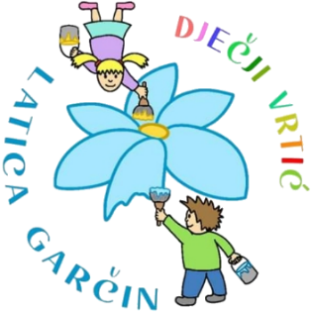
DJEČJI VRTIĆ „LATICA GARČIN“
PUT SUREVICE 4
35 212 Garčin
dv@latica-garcin.hr

Z A H T J E V
za upis djeteta u Program predškole Dječjeg vrtića „Latica Garčin“
za pedagošku godinu 2024./2025.

MB______________
upisuje vrtić

1. Podaci o djetetu

Ime i prezime djeteta: ____________________________________

OIB:__________________________________

Datum i mjesto rođenja: ____________________________

Adresa stanovanja: ________________________________________________________

2. Podaci o roditeljima/skrbnicima

Ime majke: __________________________ Ime oca: ________________________________

OIB: _______________________________ OIB: __________________________________

Zanimanje:__________________________ Zanimanje: _____________________________

Radno mjesto:________________________ Radno mjesto:___________________________

Telefon:_____________________________ Telefon: ________________________________

E-mail: _____________________________ E-mail: ________________________________

U Garčinu, __________________

Potpis roditelja
____________________________

